Церемония закрытия Паралимпийских игр 2014 в Сочи

Церемония закрытия Паралимпийских игр началась на стадионе "Фишт" в Сочи. Она проходит под девизом "Достигая невозможного".Предварял церемонию обратный отсчет, во время которого зрители увидели видеоролик, запечатлевший спортсменов в разные моменты Игр.
Под музыку композитора Альфреда Шнитке танцоры с инвалидностью исполнили танец на колясках вместе с воздушными гимнастами в светящихся костюмах. По задумке организаторов, это должно символизировать историю о том, как те, кто не могут ходить, все-таки могут летать. Такое совместное выступление танцоров на колясках и акробатов — первое в мире, передает ИТАР-ТАСС.
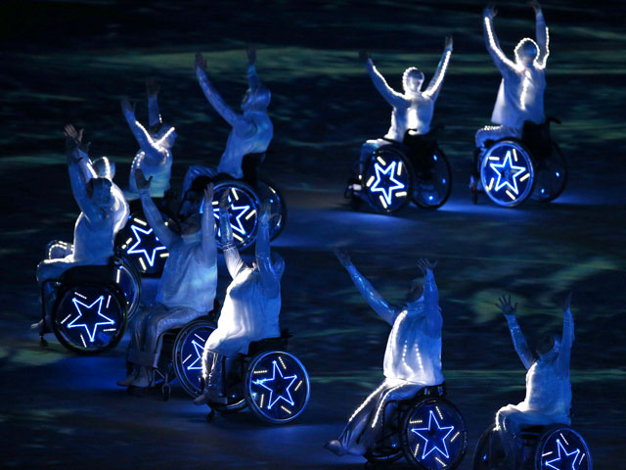

Российский флаг был поднят под звуки пятой симфонии Чайковского. Владимир Путин и глава Международного паралимпийского комитета Филип Крейвен заняли места в ложе. Более сотни детей, 35 из которых имеют инвалидность, исполнили гимн России под руководством дирижера Алексея Петрова.
На стадионе абстрактные линии и яркие мазки должны были напоминать зрителям о абстракционизме и творчестве Василия Кандинского. На фоне проекции в это время выступали почти 500 артистов. Из-под сцены поднялись металлические конструкции, в которых были гимнасты и жонглеры. А потом стадион превратился в мегаполис, и на его улицы вышли трейсеры, роллеры и скейтбордисты, которые продемонстрировали различные трюки.
Улицы большого города сменил мир "тетриса": цветные блоки образовывали причудливые комбинации. Когда же они достигли центра стадиона, появилась надпись Gave Over. "Тетрис" складывался под музыку Александра Бородина и Сергея Прокофьева, а также микс из классических и современных композиций.
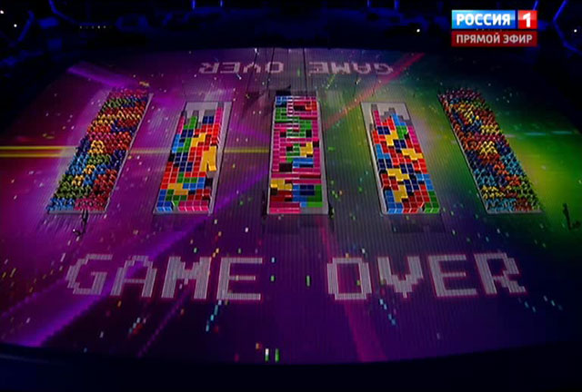

На сцене актеры и воздушные гимнасты начали перемещать цветные блоки под гитарные рифы Led Zeppelin так, что в воздухе блоки образовали английское слово Impossible ("невозможно"). Проекция внизу образовала слово "Невозможно" на русском.
На поле стадиона в инвалидной коляске выехал Алексей Чувашев, спортсмен, выигравший бронзовую медаль в академической гребле на Паралимпиаде в Лондоне. С потолка спустился канат. Алексей при помощи только рук преодолел 15 метров, добрался до букв и поместил апостроф между буквами I и m. Так, что получилось I`m possible ("я возможен"). Проекция внизу поменялась с "Невозможно" на "Нет, возможно".
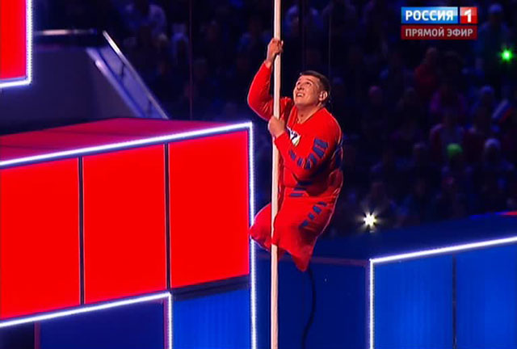

На сцену в сопровождении вице-президента Международного паралимпийского комитета Грега Хартунга вышла неутомимая чемпионка паралимпийского движения Ванг Юн Дай из Южной Кореи. Она с детства страдала от полиомиелита и всю жизнь посвятила борьбе за благополучие инвалидов. В 1988 году в Сеуле оргкомитет Игр учредил награду ее имени. Ванг Юн Дай вручила награды "За достижения" двум спортсменам, которые не только оказались победителями, но и воплотили главную идею Паралимпиады: "вдохновлять и восхищать мир".
На стадионе "Фишт" поздравили и поблагодарили волонтеров, которые занимались организацией Игр. Им вручили цветы, а в это время более 400 танцоров в разноцветных пончо и с факелами в руках выстроились в гигантское сердце.
Их сменил ансамбль казаков, исполнивших энергичный танец с шашками. К ним присоединились и 30 танцоров, танцующих брейк-данс, причем некоторые из артистов имеют инвалидность. Эта композиция символизировала объединение традиционной народной и современной культуры.

